МБОУ ЗАЗЕРСКАЯ СОШ

Школьный музей «Память»
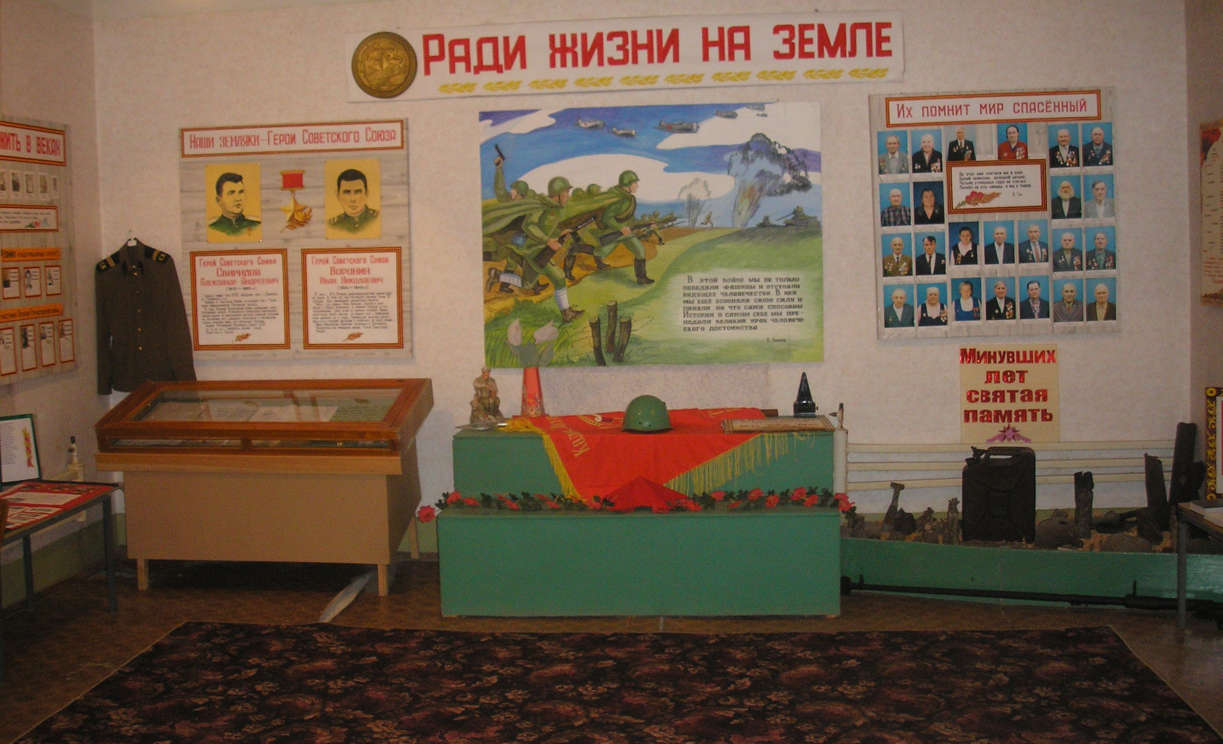
Руководитель музея Самсонова Н.А.
Руководитель кружка Мышанская С.В.

Актив музея
- Мышанская Елизавета
- Иванченко Софья
- Казьменко Елизавета
- Цыганкова Дарья
- Долженко Ангелина

Режим работы музея
Понедельник- 9ᵒᵒч-17⁰⁰ч
Среда - 9ᵒᵒч-17⁰⁰ч
Четверг - 9ᵒᵒч-17⁰⁰ч
Пятница - 9ᵒᵒч-17⁰⁰ч

Добрый день,
уважаемые гости нашего музея!

Мы очень рады приветствовать Вас на странице сайта школьного музея «Память», организованной учащимися Зазерской школы.
Начнем мы экскурсию с рассказа о нашем музее. Мысль о создании музея зародилась давно. В конце 1999 года учителя и учащиеся школы приняли решение о начале сбора краеведческого материала. Открытие музея состоялось 8 мая 2000 года к 55-й годовщине Победы в Великой Отечественной войне 1941-1945 г.г. Организация музея началась с изучения истории родного края, документов, хранящихся в районном историко - краеведческом музее Боевой и трудовой Славы станицы Тацинской. Сделан был запрос в Государственный архив г. Ростова-на-Дону с целью определения даты основания хутора и его основоположника. Одновременно были организованы встречи учащихся и учителей с ветеранами Великой Отечественной войны, со старожилами хуторов Зазерского, Кухтачева, Кустоватова.
В музее хранится 297 экспонатов, из них 234– это предметы быта.

За период существования музея было создано 6 разделов:

- «Историческое прошлое родного края»;
- «Летопись Зазерской школы»;
- «Раздел Боевой Славы «Ради жизни на земле»;
- «Флора и фауна Донского края»;
- «Человек Славен трудом»;
- «Интерьер казачьего куреня».

Правила поведения в музее во время экскурсии:
· экспонаты не трогать;
· не перебивать экскурсовода;
· самостоятельно не входить в закрытые залы;
· фото и видео съемка внутри музея разрешена после рассказа экскурсовода.

РАЗДЕЛ №1

Историческое прошлое родного края
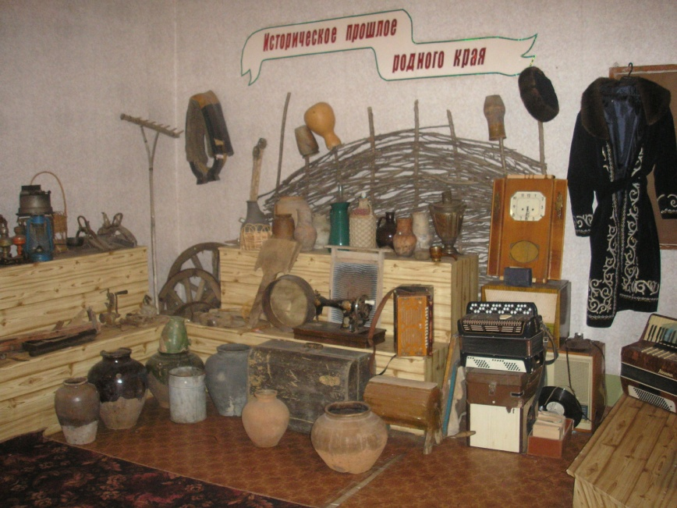
Давным – давно по обеим сторонам степной р.Кагальник стоял хутор Прорвинсий. В 1837 году, согласно переписи в нем проживало 493 человека, насчитывалось 83 двора. Из истории известно, что донским казакам и русским офицерам за ратные подвиги в войне с Наполеоном 1812 г. были пожалованы земляные наделы до 10 гектаров на Дону. Среди них были такие воины, как Нифонтов, Вифлянцев, Зазерский. Название Зазерский наш хутор получил в 1879 году по просьбе жены пана Зазерского, которая в 1870 г. уехала на постоянное проживание в г. Новочеркасск. Сам есаул Михаил Зазерский умер в 1848 г. Его надгробный камень по сей день находится на кладбище нашего хутора.

РАЗДЕЛ №2

Летопись Зазерской школы
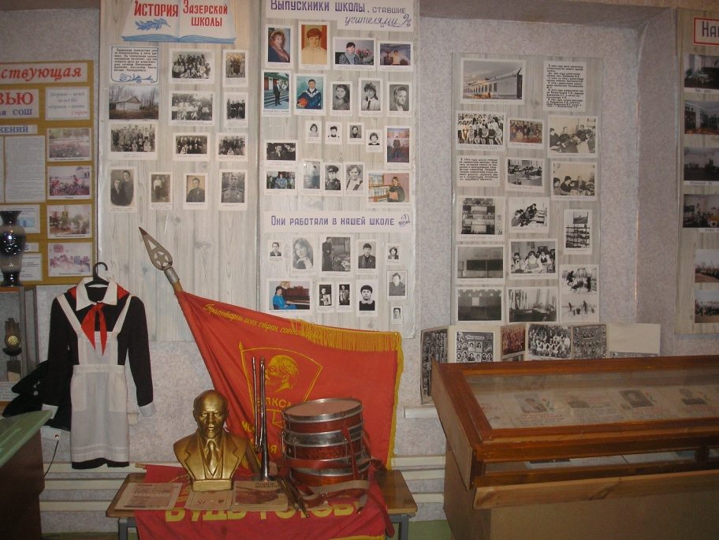
До 1917 года Зазерская школа представляла собой ветхий, с земляными полами домик с соломенной крышей. Это школьное здание существовало до 1928 года. В школе в то время было только три класса
В 1934 году в Зазерском построили новую, семилетнюю, школу. Начальные классы занимались в том же помещении, а старшие классы размещались в 7 домах. На территории школьного двора находился интернат, в котором проживали дети из близлежащих хуторов: Араканцева, Дымкова, Кухтачева, Кустоватова, Колодезного.
В 1967 году было закончено строительство Зазерской средней школы.

РАЗДЕЛ №3

Боевая Слава
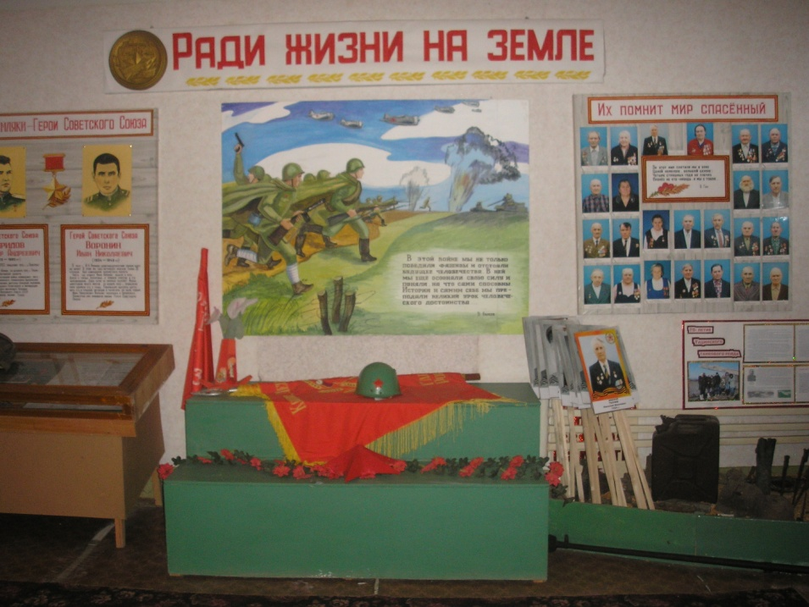
Человеческая память. Время не властно над ней! И сколько бы лет и десятилетий ни прошло, люди Земли снова будут возвращаться к нашей Победе в ВОВ, храбрости и доблести воинов, наших земляков – героев Советского Союза, участников Афганской и Чеченской войн.
В этом разделе хранится 48 подлинных предметов военного времени
( фрагменты орудий, гильзы, штыки, немецкая и советская каски, 1 противотанковое ружье, немецкая канистра и др.), найденных в нашей местности.
Мы, молодое поколение России, всегда будем помнить героические подвиги нашего народа. Героев отдавшие свою жизнь за наше будущее навечно останутся в наших сердцах.

РАЗДЕЛ №4

Флора и фауна Донского края
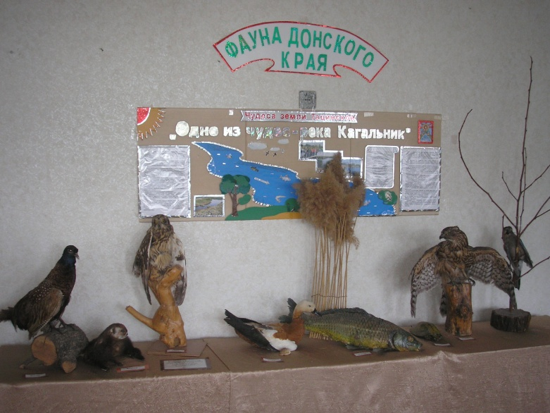
Много лет назад на нашей земле протекала, пожалуй, одна из самых красивых рек Дикого Поля - это река Кагальник. Притягательны своей волшебной красотой эти места и сегодня. Всякому, кто побывал здесь, они запали в душу на всю жизнь.
По берегам реки растет камыш, рогоз, тростник, осока. Жизнь в реке бьет ключом, много рыбы – сазан, щука, зеркальный карп, линь, красноперка и т.д. Часто мы замечаем ужей: обыкновенного и водяного, множество лягушек и жаб. По берегам можно встретить и редкого представителя животного мира: ондатру.
В степи встречались олени, лоси. С наступлением жары около водоема можно увидеть таких животных: лисица-корсак, обыкновенная лиса, хорек, заяц-русак, дикий кабан. Они приходят утолить жажду сами и ведут свое потомство. По ночам к водопою приходят волки. Из птиц встречаются: фазан, дрофа, стрепет, цапли, лебеди и другие.
Многие птицы и звери, населяющие водоемы нашего края, охраняются государством.

РАЗДЕЛ №5

Человек славен трудом
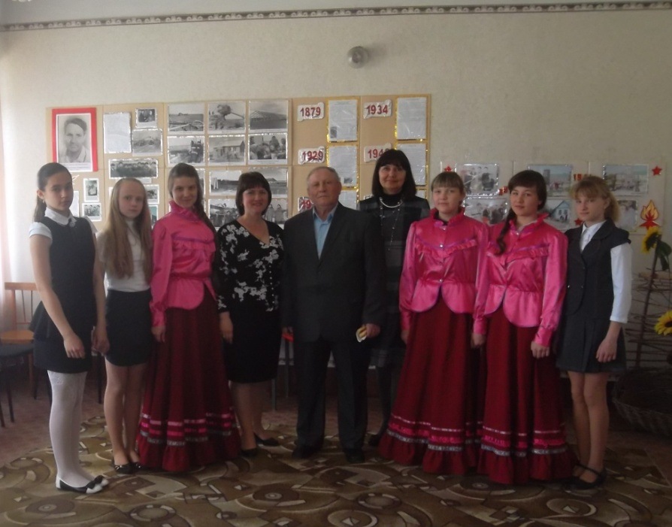
После свершения Великой Октябрьской Социалистической революции в 1918 году на Донской земле была установлена Советская власть, были организованы сельхозкоммуны, артели, трудовые сотрудничества.
В 1929 году стали организовываться колхозы:
в хуторе Зазерском - имени Сталина;
в хуторе Колодезном – имени Крупской;
в хуторе Кустоватове – имени Кагановича;
в х. Кухтачеве – «Красный пахарь».
По праву заслуженным человеком нашего края является Ткачев Николай Иванович участник Великой Отечественной войны. 20 лет жизни отдано им сельскому хозяйству. С 1961 по 1981 год он был председателем колхоза «Ленинский путь».

РАЗДЕЛ № 6

Интерьер казачьего куреня
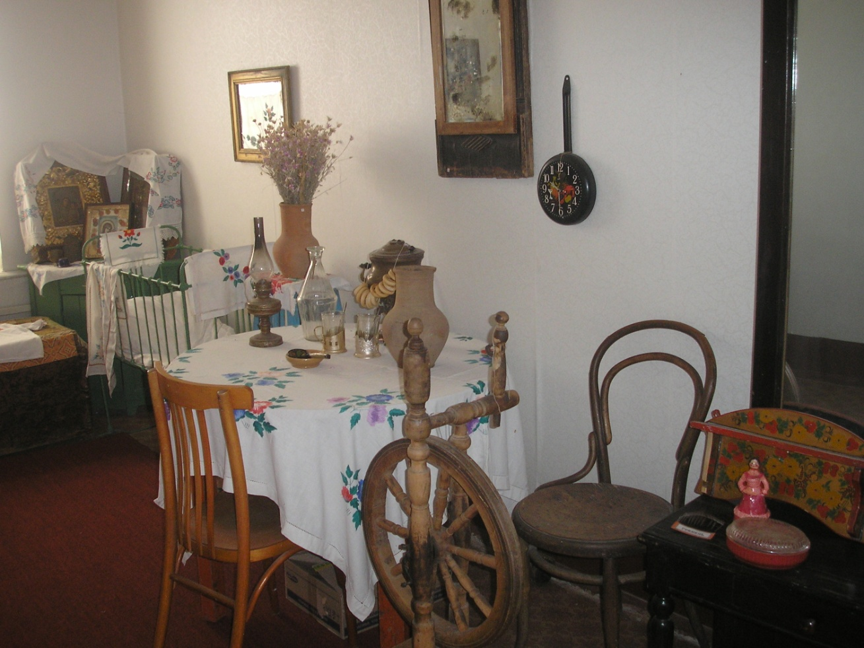

В данном разделе представлены экспонаты, принадлежавшие нашим предка: сельскохозяйственный инвентарь, предметы быта, вышитые крестом и гладью вещи, плетёные изделия и т.д. И всё подлинное, старинное, согретое руками и душой наших предков.

Добро пожаловать в музей Зазерской школы!

